МИНИСТЕРСТВО ЦИФРОВОГО РАЗВИТИЯ, СВЯЗИ И МАССОВЫХ
КОММУНИКАЦИЙ РОССИЙСКОЙ ФЕДЕРАЦИИ
Ордена Трудового Красного Знамени федеральное государственное бюджетное образовательное учреждение высшего образования
«Московский технический университет связи и информатики»

Кафедра «Математическая кибернетика и информационные технологии»

Лабораторная работа №1
«Минимизация булевых функций и построение комбинационных схем в Logisim»

по дисциплине
«Основы кибернетики и вычислительной техники»

Выполнил:
студент группы БПИ2605
Журавлев К.В.

Проверил:
Шишкин К.С.

Москва 2026 г.
Цель работы:
-Научиться задавать булевые функции через таблицу истинности.
-Освоить построение СДНФ и СКНФ.
-Изучить метод минимизации булевых функций с помощью карт Карно.
-Реализовать полученные функции в виде схем в программе Logisim.

Выполнение
Шаг 1. Построение таблицы истинности (рис.1) по следующему заданию: 3 выхода(y.) кодируют в двоичном коде номер максимального входа(x.) на котором подана логическая единица.
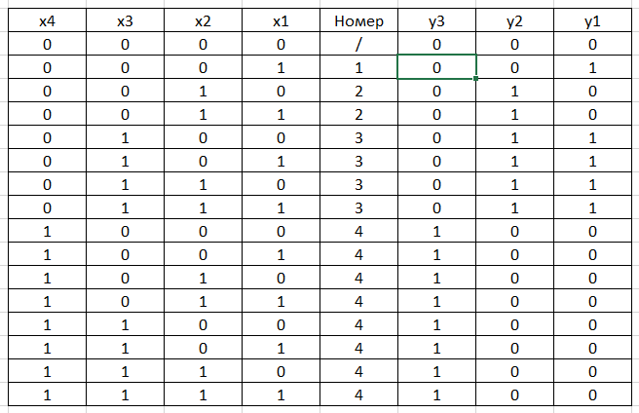
Рисунок 1

Шаг 2. Карта Карно
Составляем карты для каждого из y (рис.2-4):
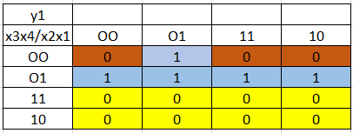
Рисунок 2
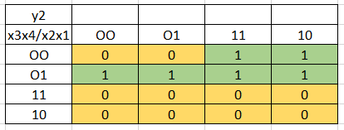
Рисунок 3
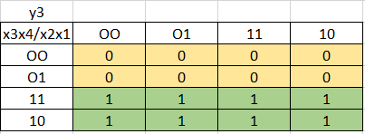
Рисунок 4
Объединяем значения(выделены цветом в таблицах)
Шаг 3. Составляем функции
y1=x4x3+x4x3x2x1
y2=x4x2+x4x3=x4(x2+x3)
y3=x4
Шаг 4. Схема Logisim
Строим схему в Logisim(рис.5)
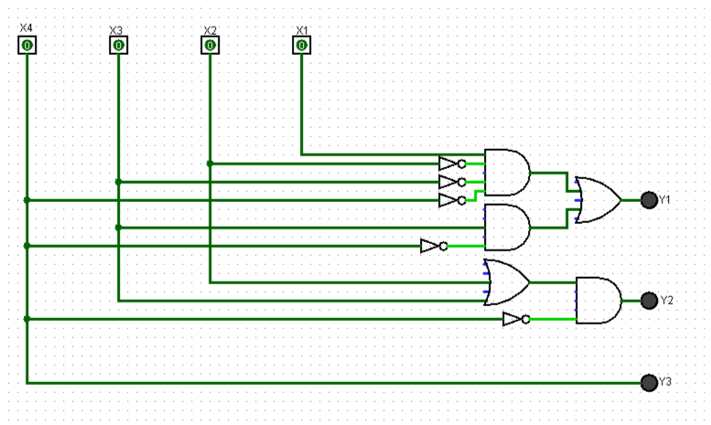
Рисунок 5
ВЫВОД
В результате данной работы мы научились задавать булевы функции через таблицу истинности, строить СДНФ и минимизировать логические выражения с помощью карты Карно. В результате мы смогли составить логическую схему Logisin

